**PENGENALAN LITERASI KEUANGAN BAGI UMKM DI**

**KELURAHAN SUMURBOTO, KECAMATAN BANYUMANIK, KOTA SEMARANG**

**Windasari Rachmawati*1, Abdul Karim2, Novianto Noegroho3**

Universitas semarang1,universitas semarang2, universitas semarang3

email_author@afiliasi.xx.xx1 , email_author@afiliasi.xx.xx2 , email_author@afiliasi.xx.xx3

|  |  |  |
| --- | --- | --- |
| **Informasi Artikel** |  | **Abstrak** |
| Diterima : (kosongkan)  Direview : (kosongkan)  Disetujui : (kosongkan) |  | Permasalahan yang dihadapi oleh pelaku UMKM di Wilayah Kelurahan Sumurboto Kecamatan Banyumanik Kota Semarang, masih lemah dan sempitnya pelaku UMKM dalam mengelola keuangan dagangan. Masih banyak para pelaku UMKM tidak memahami keuangan secara luas.  Tujuan kegiatan pengabdian masyarakat ini yaitu untuk membantu memberikan literasi keuangan bagi UMKM di Kelurahan Sumurboto yang terdampak pandemi COVID 19. Dengan adanya kondisi pandemi ini maka UMKM di tuntut untuk bertahan agar terhindar dari kebangkrutan.  Metode yang digunakan dalam kegiatan pengabdian kepada masyarakat ini yaitu dengan memberikan pelatihan secara langsung dengan tutorial dilapangan dengan mengajarkan cara menerapkan pembuatan laporan keuangan atau literasi keuangan. Hasil yang diharapkan yaitu pemahaman keuangan UMKM di Kelurahan Sumurboto mendapatkan cara enerapan laporan keuangan yang baik dan tentunya umkm mampu memprediksi harga jual dan laba atau keuntungan produk yang umkm pasarkan. |
| **Kata Kunci** |  |
| Literasi keuangan, Laporan Keuangan, Keuntungan |  |

# 1. PENDAHULUAN 🡨Cambria, Bold, 11 pt

Kondisi pandemi menjadi tantangan yang berbeda bagi UMKM di Kelurahan Sumurboto. Dibatasinya aktifitas warga atau konsumen berdampak besar bagi keberlangsungan usaha. Beberapa UMKM di Kelurahan Sumurboto merasakan penurunan penjualan yang drastis. Sepi nya pesanan dan sepi nya pembeli berdampak pada pertutaran roda keberlangsungan usaha. Selama ini jangkauan pasar UMKM masih sempit mengingat beberapa usaha masih menjalankan usaha dengan cara tradisional, penjualan dari rumah produksi langsung dijual ke pasar terdekat, hal ini di rasa sangat kurang mendongkrak penjualan. Keadaan ini ditambah dengan situasi pandemi yang membatasi aktifitas warga yang berdampak pada turunnya penjualan (Widyakto, Adhi *et. al,* 2022).

Secara umum, UMKM sering mengalami keterlambatan dalam pengembangannya. Hal ini dikarenakan berbagai masalah konvensional yang tidak terselesaikan secara tuntas (closed loop problems), seperti masalah kapasitas SDM, kepemilikan, pembiayaan, pemasaran dan berbagai masalah lain yang berkaitan dengan pengelolaan usaha, sehingga UMKM sulit bersaing dengan perusahaan-perusahaan besar (Abor dan Quartey, 2010) in (Kunttu & Torkkeli, 2015). Berdasarkan penelitian yang dilakukan oleh Manurung dan Barlian (2012), UMKM di industri kreatif cenderung memiliki orientasi jangka pendek dalam pengambilan keputusan dalam bisnisnya. Hal ini terlihat dari tidak adanya konsep inovasi yang berkelanjutan dan aktivitas inti bisnis yang tidak konsisten (Aribawa, 2016). Pemerintah melalui Badan Ekonomi Kreatif (BEK) beranggapan bahwa ekonomi kreatif secara substantif bisa menjadi wujud dari upaya pembangunan ekonomi yang berkelanjutan. Pesan besar yang ditawarkan ekonomi kreatif adalah optimalisasi sumber daya yang bukan hanya terbarukan dan tak terbatas, namun juga ide, talenta dan kreativitas. Arah pengembangan industri kreatif difokuskan pada lapangan usaha budaya kreatif, lapangan usaha kreatif atau hak kekayaan intelektual yang berlangsung secara berkesinambungan dengan kolaborasi dari sektor pemerintah, bisnis, komunitas dan akademisi atau dikenal dengan quad helix (Mapping the Creative Industries: A Toolkit, n.d.) (British Council, 2010). Kementerian Pariwisata dan Ekonomi Kreatif (2014) mengkategorikan industri kreatif di Indonesia ke dalam 15 sub-sektor industri. Sub-sektor industri tersebut adalah; arsitektur, desain, film, video dan fotografi, handicraft, mode/fashion, musik, penerbitan, periklanan, permainan interaktif, riset dan pengembangan, seni pertunjukan, seni lukis dan galeri seni, teknologi informasi, televisi dan radio, serta penambahan sub-sektor kuliner pada tahun 2012. Berdasarkan data dari Kementerian Pariwisata dan Ekonomi Kreatif (2014), sejak tahun 2010 industri kreatif telah berkontribusi pada peningkatan jumlah perusahaan, terutama dari sub-sektor kuliner dan fashion, dan berkontribusi pada Produk Domestik Bruto (PDB) dengan proporsi lebih dari 7% melalui peningkatan kontribusi ekspor 2011-2013 sebesar total 29,7%. Konsep literasi keuangan mencakup pengetahuan mengenai konsep keuangan, kemampuan memahami komunikasi mengenai konsep keuangan, kecakapan mengelola keuangan pribadi/perusahaan dan kemampuan melakukan keputusan keuangan dalam situasi tertentu. Lusardi (2012) in (Eresia-Eke & Raath, 2013) menyatakan bahwa literasi keuangan terdiri dari sejumlah kemampuan dan pengetahuan mengenai keuangan yang dimiliki oleh seseorang untuk mampu mengelola atau menggunakan sejumlah uang untuk meningkatkan taraf hidupnya. Literasi keuangan sangat terkait dengan perilaku, kebiasaan dan pengaruh dari faktor eksternal. Berdasarkan PISA 2012: Financial Literacy Assessment Framework (OECD INFE, 2012), dirumuskan bahwa literasi keuangan merupakan faktor yang fundamental untuk pertumbuhan ekonomi dan stabilitas keuangan. Dari sudut pandang konsumen, literasi keuangan yang baik akan memunculkan keputusan pembelanjaan yang mengedepankan kualitas. Hal ini akan berakibat pada kompetisi di industri yang menjadi sehat dan kompetisi akan mengedepankan inovasi dalam barang dan jasa yang ditawarkan ke konsumen. Selain itu, dengan literasi keuangan yang baik juga bisa meminimalkan terjadinya keputusan yang salah terhadap isu ekonomi dan keuangan yang muncul. Dari sudut pandang penyedia jasa keuangan, Penelitian (Bruce et al., 2023) hasilnya membuktikan adanya hubungan positif langsung antara subjektifnorma dan perilaku penggunaan pemasaran digital yang sebenarnya. Terakhir, hubungan antara yang sebenarnya penggunaan pemasaran digital dan pertumbuhan UKM yang berkelanjutan juga terbukti positif, dan menegaskan hal tersebut, pemasaran digital secara signifikan meningkatkan pertumbuhan UKM yang berkelanjutan di negara-negara berkembang. Penelitian ini berkontribusi terhadap banyaknya faktor yang mempengaruhi kecenderungan perilaku manajer, perusahaan dalam upaya mereka untuk mengadopsi platform digital untuk meningkatkan pertumbuhan berkelanjutan mereka. Sedangkan menurut (Daud et al., 2022) (Cohen et al., 2014)Hasil analisis data menunjukkan bahwa keuangan digital berpengaruh positif dan signifikan berpengaruh terhadap kinerja keuangan, pembayaran digital berpengaruh positif dan signifikan terhadap kinerja keuangan dan pemasaran digital berpengaruh positif dan signifikan terhadap keuangan. Temuan penelitian ini dapat memberikan manfaat bagi pelaku UMKM dalam mengembangkan usahanya bisnis untuk meningkatkan kinerja bisnis, dengan memperhatikan aspek digitalisasi UMKM dan literasi keuangan pengusaha UMKM. Perlu diingat, pentingnya peran teknologi informasi dalam kegiatan dunia usaha menuntut para pengusaha untuk meningkatkan literasi digitalnya.Hasil penelitian ini menjadi pedoman bagi calon pengguna platform digital saat mereka mengembangkan platform digital merekastrategi keberlanjutan. literasi keuangan yang baik akan memberikan informasi yang memadai mengenai produk, pemahaman resiko pada pelanggan dan efisiensi biaya. Sedangkan dari sudut pandang pemerintah, dengan adanya literasi keuangan yang baik pada masyarakat maka pemerintah dapat memperoleh pemasukan pajak dengan maksimal untuk pengembangan infrastruktur dan fasilitas pelayanan public.

**Permasalahan Mitra**

Kondisi pendemi berdampak besar bagi pelaku usaha UMKM di Kelurahan Sumurboto Kecamatan Banyumanik Kota Semarang. Di batasinya aktifitas warga berdampak pada turunnya penjualan produk UMKM, hal ini ditambah dengan terbatasnya jangkauan pemasaran produk UMKM tersebut.

Berdasarkan uraian diatas maka dapat diidentifikasi permasalahan yang dihadapi mitra (UMKM) adalah sebagai berikut:

1. Terjadinya penurunan omzet penjualan.

2. Sempitnya literasi pembukuan laporan keuangan UMKM

# 2. METODE

**Tahapan Pelaksanaan Program**

Pelaksanaan Program Pengabdian kepada Masyarakat dengan Mitra ukm di kelurahan sumurboto kecamatan banyumanik akan dilaksanakan melalui tahapan sebagai berikut.

Literasi pencatatan keuangan Pengenalan mengenai pentingnya pengetahuan dan administrasi keuangan guna penyusunan laporan keuangan sederhana untuk ukm Memberikan ceramah dan tanya jawab kepada peserta dengan menggunakan Modul/Hand Out

Tidak memiliki output pencatatan keuangan yang konsisten dan memadaiMenjelaskan arti dan fungsi akun-akun yang terdapat dalam templat yang akan diberikan oleh tim pelaksana

Mengenalkan dan memberikan templat laporan keuangan Templat laporan keuangan sederhana berupa laporan arus kas, laporan aktivitas, dan laporan aset berupa file ms.excel. Ketidaktertiban dalam pencatatan data keuangan

Memberikan pelatihan pencatatan keuangan sederhana dengan menggunakan sebagian kecil data keuangan ukm. Peserta melakukan praktik, Laporan arus kas, laporan aktivitas, dan laporan aset

**Partisipasi Mitra**

Ukm di kelurahan sumurboto kecaman banyumanik sebagai mitra akan mendelegasikan anggota ukmnya berjumlah 20 pemilik ukm.

**Evaluasi Pelaksanaan dan Keberlanjutan Program**

Tim Pelaksana akan melakukan evaluasi di akhir kegiatan berupa pemberian kuesioner dan beberapa pertanyaan berupa ilustrasi sederhana transaksi kas masuk dan kas keluar guna mengetahui pemahaman peserta akan materi dan pelatihan yang telah diberikan. Setelah kegiatan PKM ini selesai, tim pelaksana akan selalu bersedia menjawab pertanyaan yang diajukan oleh Ukm di kelurahan sumurboto kecamatan Banyumanik dan bersedia membimbing penyusunan laporan keuangan jika muncul transaksi jenis baru yang belum disinggung dalam materi pelatihan

# 3. HASIL DAN PEMBAHASAN 🡨Cambria, Bold, 11 pt

Rencana program pelaksanaan pengabdian masyarakat pelatihan Literasi keuangan secara keberkelanjutan di Kelurahan Sumurboto Kecamatan Banyumanik Kota Semarang seperti termuat dalam proposal, maka kegiatan pengabdian masyarakat ini dimulai dari kegiatan survei identifikasi masalah mitra, perumusan permasalahan, survei lapangan potensi yang ada sehingga bisa digunakan untuk memecahkan masalah, menyiapkan tempat pelatihan, pendampingan, pelaksanaan program, evaluasi kegiatan dan pelaporan. Pada tahap pelaksanaan kegiatan pengabdian pelatihan kewirausahaan dan pengelolaan usaha secara keberkelanjutan di Kelurahan Sumurboto Kecamatan Bnayumanik telah dilaksanakan hari Rabu 8 Mei 2024. Awal kegiatan yang dilakukan adalah melakukan survey dan wawancara

tentang masalah yang dihadapi UMKM Kelurahan Sumurboto. Kemudian dilanjutkan dengan memberikan pemahaman Literasi keuangan, selanjutnya memberikan pelatihan Fintech atau financial technology yang berkelanjutan.

Tahap awal untuk pelaksanaan program PKM yaitu melakukan koordinasi ke kantor Kelurahan Sumurboto mengenai ijin untuk melaksanakan kegiatan di wilayah tersebut dan juga berkoordinasi dengan ketua kelompok UMKM Kelurahan Sumurboto tentang materi untuk kegiatan pemahaman Literasi dan Pengelolaan fitech atau financial technology yang berkelanjutan. Kegiatan pemahaman literasi keuanagn dan pengelolaan financial technology yang berkelanjutan dilaksanakan bersama antara tim pengusul dengan pelaku UMKM Kelurahan Sumurboto yang didasarkan pada permasalahan yang dihadapi oleh

kelompok UMKM Kelurahan Sumurboto. Kegiatan ini melibatkan peran serta aktif peserta program pengabdian kepada masyarakat untuk membuat skala prioritas program yang dilaksanakan. Kegiatan ini berjalan dengan sangat baik berkat

peranan aktif tim pelaksana dan peserta UMKM yang menjadi mitra PKM. Program selanjutnya adalah mempersiapkan instruktur yang menguasai bidang-bidang yang akan dilatihkan kepada para peserta. Persiapan instruktur dilaksanakan pada awal kegiatan untuk mematangkan kembali program – program yang akan dilaksanakan kepada mitra, sehingga terjadi sinergi yang baik dalam kegiatan ini. Persiapan instruktur ini meliputi: pembuatan materi pelatihan secara terstruktur, baik dalam bentuk bahan cetak mapun media powerpoint, mempersiapkan materi pelatihan dan pendampingan pengelolaan usaha yang berkelanjutan.

Pada tahap selanjutnya adalah melakukan musyawarah untuk menentukan waktu kegiatan yang dalam hal ini melibatkan para UMKM di Kelurahan sumurboto. Hal ini dilaksanakan untuk mendapatkan waktu yang tepat dalam pelaksanaan program tidak mengganggu kegiatan pelaku UMKM di Kelurahan Sumurboto Kecamatan Banyumanik. Koordinasi juga dilakukan kepada Kepala Kelurahan Sumurboto dan Ketua Kelompok UMKM Sumurboto untuk mendapatkan ijin kegiatan dan mendapatkan legitimasi dari pemerintahan Kelurahan, dan kelompok UMKM sehingga kegiatan dan pendampingan dapat berlangsung dengan lancar.

**Sosialisasi dan Pelatihan Kewirausahaan**

Kegiatan ini dilaksanakan tanggal 8 Mei 2024 sesi 1, dengan peserta pelaku UMKM Kelurahan Sumurboto yang disampaikan oleh Dr. Abdul Karim,SE.MSi,Ak,CA. Novianto Noegroho, SE., MM dan Windasari Rachmawati,SE. MM dari jurusan AKuntansi Fakultas Ekonomi. Kegiatan berjalan dengan baik dan lancar karena respon yang bagus dari peserta terhadap materi yang diberikan. Hal positif adalah antusias peserta yang ikut dalam pelatihan ini, sehingga diharapkan dengan materi yang didapatkan ini mampu meningkatkan kemampuan para pelaku UMKM Kelurahan Sumurboto dalam melakukan usaha dengan gigih, pantang menyerah dan mengelola usaha secara berkelanjutan. Pelatihan ini dimulai dengan memberikan materi tentang orientasi kewirausahaan, ciri-ciri kewirausahaan, jiwa kewirausahaan. Kemudian disampaikan juga inovasi-inovasi yang harus dilakukan untuk usaha UMKM bidang makanan minuman, catering, warung makan. Materi tentang literasi keunagan kepada pelanggan serta cara menarik perhatian calon konsumen

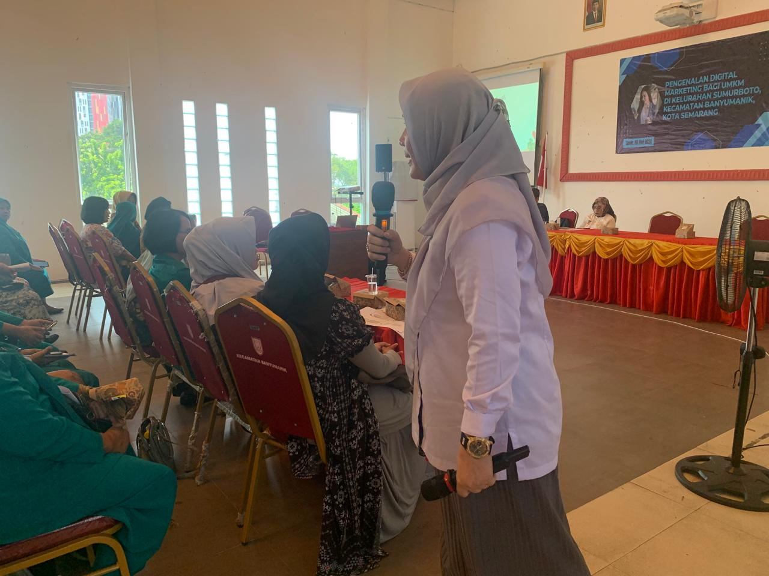

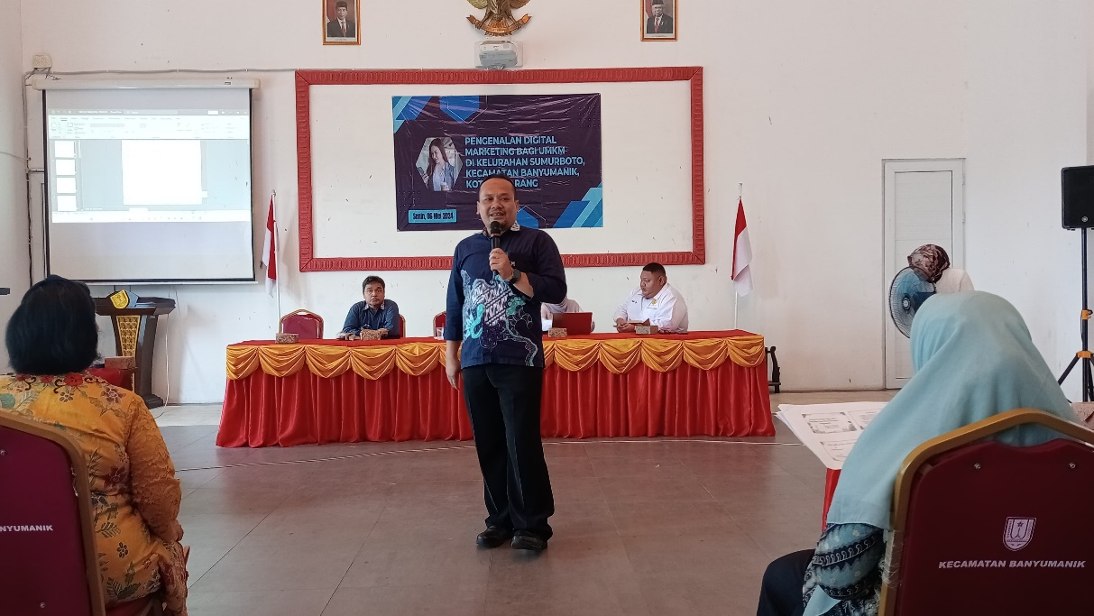

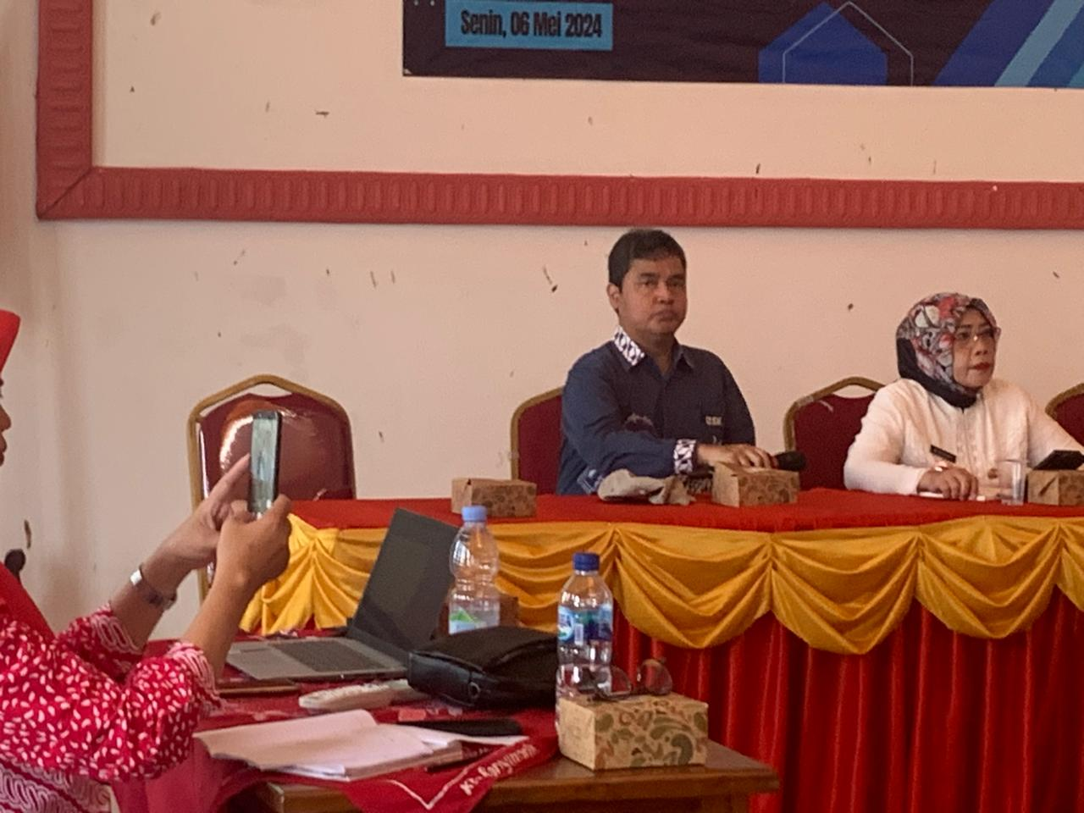

**Sosialisasi dan Pelatihan Pengelolaan Usaha Yang Berkelanjutan**

Kegiatan ini dilakukan pada tanggal 8 Mei 2024 sesi 2 dengan memberikan materi tentang usaha yang memperhatikan limgkungan, social dan ekonomi. Materi ini untuk membuka wawasan tentang usaha yang berkelanjutan. Diberikan sosialisasi dan pelatihan bagaimana usaha yang memiliki kinerja

lingkugan yang tinggi untuk keberlanjutan usaha. Pengelolaan usaha yang berkelanjutan dipaparkan untuk menambah wawasan dan pandangan pelaku usaha UMKM untuk memperhatikan lingkungan sekitarnya untuk menggerakkan seluruh aspek di lingkungan sekitar UMKM untuk lebih berdaya guna.

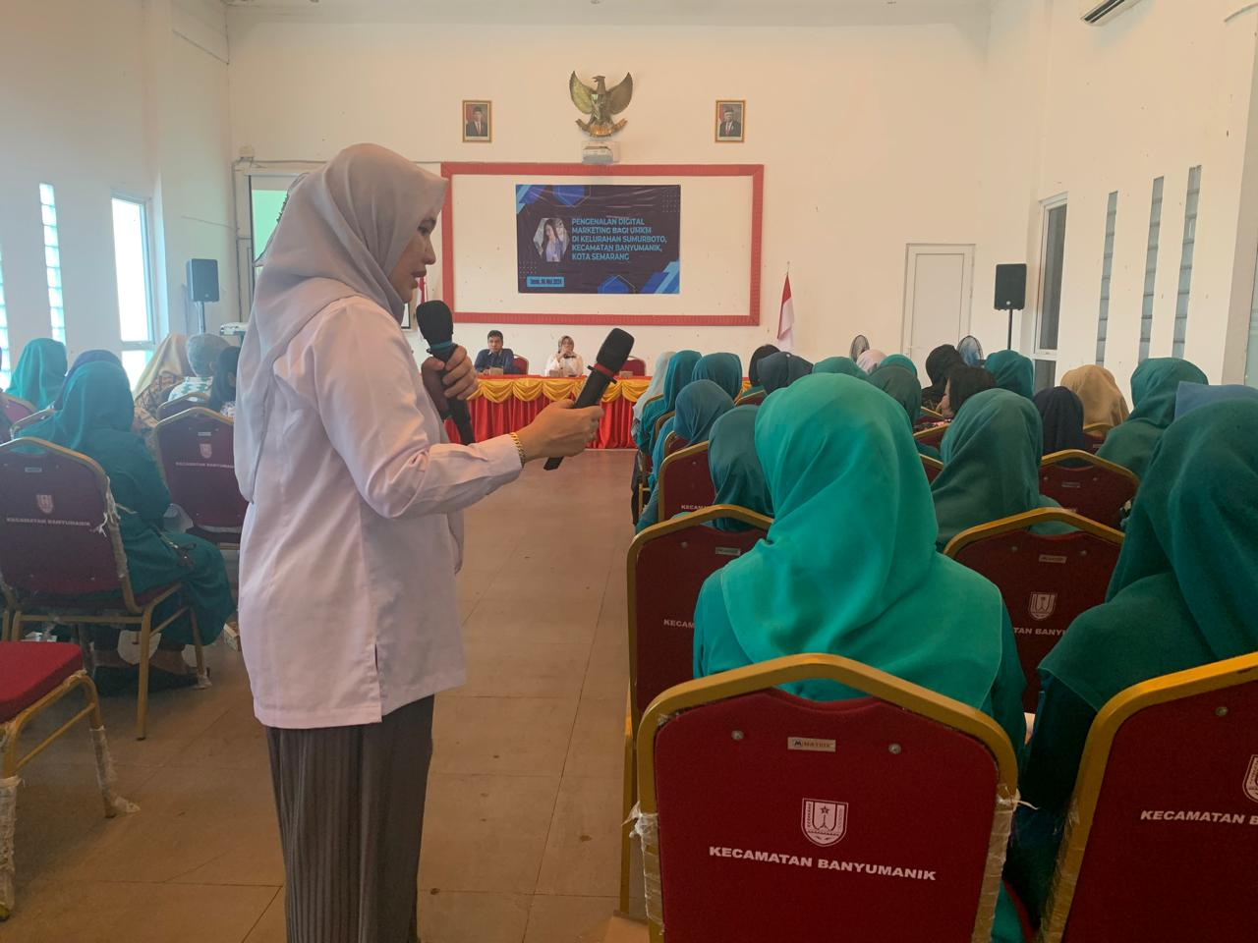

Terdapat perbedaan dari pemahaman sebelum dan sesudah mendapatkan sosialisasi dan pelatihan para pelaku UMKM. Sebelumnya belum paham dan mengerti apa itu pengelolaan usaha yang berkelanjutan dan sesudah pelatihan para pelaku usaha mengerti dan memahami usaha yang berkelanjutan dan menyadari sehingga akan segera menerapkan usaha yang berkelanjutan pada usahanya**.**

# 4. KESIMPULAN

Pengabdian kepada masyarakat kepada pelaku UMKM di Kelurahan SumurbotomKecamatan Banyumanik telah dapat dijalankan dengan baik dan tanpa halangan yang berarti. Dengan kerjasama tim pengabdian yang baik dan peran serta aktif dari narasumber dalam kegiatan pengabdian ini maka semuanya telah berjalan sesuai yang diharapkan dan harapannya dapat memberikan manfaat bagi pelaku UMKM Kelurahan Sumurboto dalam kesungguhan melakukan usaha dan keberlanjutan usaha mereka.

Pengabdian yang kami lakukan ini telah sampai pada tahapan dilaksanakannya kegiatan pelatihan tentang kewirausahaan dan keberlanjutan usaha.

**Saran**

Perlu dilakukan sosialisasi secara terus menerus tentang pentingnya arti pengelolaan keberlanjutan usaha bagi UMKM. Kesadaran ini perlu ditumbuhkan secara terus menerus untuk menjaga konsistensi usaha UMKM ini supaya menjadi pelaku usaha yang tanggap terhadap lingkungan dan social kemasyarakatan serta keuntungan yang optimal.

# UCAPAN TERIMA KASIH (Bila Perlu)

Penulis mengucapkan terima kasih kepada Lembaga Penelitian Dan Pengabdian Masyarakat Universitas Semarang yang telah memberi dukungan **financial** terhadap pengabdian ini.

Reference

Aribawa, D. (2016). Pengaruh literasi keuangan terhadap kinerja dan keberlangsungan UMKM di Jawa Tengah. *Jurnal Siasat Bisnis*, *20*(1), 1–13. https://doi.org/10.20885/jsb.vol20.iss1.art1

Bruce, E., Shurong, Z., Ying, D., Yaqi, M., Amoah, J., & Egala, S. B. (2023). The Effect of Digital Marketing Adoption on SMEs Sustainable Growth: Empirical Evidence from Ghana. *Sustainability*, *15*(6), 4760. https://doi.org/10.3390/su15064760

Cohen, S., Naoum, V. C., & Vlismas, O. (2014). Intellectual capital, strategy and financial crisis from a SMEs perspective. *Journal of Intellectual Capital*, *15*(2), 294–315. https://doi.org/10.1108/JIC-11-2013-0110

Daud, I., Nurjannah, D., Mohyi, A., Ambarwati, T., Cahyono, Y., Haryoko, A. D. E., Handoko, A. L., Putra, R. S., Wijoyo, H., Ari-Yanto, A., & Jihadi, M. (2022). The effect of digital marketing, digital finance and digital payment on finance performance of indonesian smes. *International Journal of Data and Network Science*, *6*(1), 37–44. https://doi.org/10.5267/J.IJDNS.2021.10.006

Eresia-Eke, C. E., & Raath, C. (2013). SMME Owners’ financial literacy and business growth. *Mediterranean Journal of Social Sciences*, *4*(13), 397–406. https://doi.org/10.5901/mjss.2013.v4n13p397

Kunttu, A., & Torkkeli, L. (2015). Service innovation and internationalization in SMEs: Implications for growth and performance. *Source: Management Revue*, *26*(2), 83–100. https://doi.org/10.1688/mrev-2015-02-Kunttu

*Mapping the Creative industries: a toolkit*. (n.d.).

# 